AFTER EIGHT GIN TONIC & MINT é a edição limitada ideal para os dias de calor que ainda se avizinham
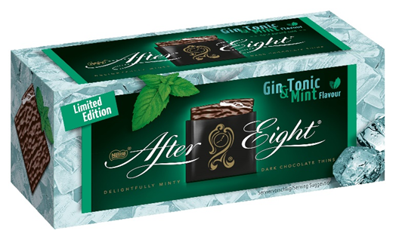

Linda-a-Velha, 6 de outubro de 2021 – A sofisticada e elegante marca de chocolate com menta AFTER EIGHT apresenta uma edição limitada pronta para tornar os momentos de consumo de chocolate mais indulgentes… e duplamente frescos. AFTER EIGHT Gin Tonic & Mint combina o mítico fino chocolate preto e um delicioso e refrescante recheio de menta com aromas naturais, com o sabor da conhecida bebida Gin Tónico. O resultado? Um twist que leva a uma viagem sensorial pela inigualável textura e sabor de AFTER EIGHT e pela refrescante bebida.

AFTER EIGHT Gin Tonic & Mint é ideal para os dias de calor que ainda se avizinham, servindo sempre de um bom pretexto para uma pausa no trabalho, uma conversa entre amigos ou, simplesmente, para um momento individual de puro prazer.
Esta edição limitada encontra-se disponível no mercado, sujeita ao stock existente, numa embalagem de 200g.

Sobre After Eight
Lançada em 1962, AFTER EIGHT é uma marca há muito conhecida e apreciada pelos fãs de chocolate. Sem corantes nem conservantes, os finos quadrados são a combinação perfeita de um luxuoso fondant de menta, preparado com óleo de hortelã-pimenta 100% natural, envolto por chocolate preto, conferindo sofisticação, delicadeza, distinção e charme a cada trinca.

Sobre a Nestlé
A Nestlé é a maior empresa de alimentos e bebidas do mundo. Está presente em 187 países em todo o mundo e os seus 291.000 colaboradores estão comprometidos com o propósito da Nestlé de desenvolver o poder da alimentação para melhorar a qualidade de vida de todos, hoje e para as gerações futuras. A Nestlé oferece um vasto portefólio de produtos e serviços para as pessoas e para os seus animais de companhia ao longo das suas vidas. As suas mais de 2000 marcas variam de ícones globais como NESCAFÉ ou NESPRESSO, até marcas de fabrico local amplamente reconhecidas como CERELAC, NESTUM e SICAL, entre muitas outras. A performance da Companhia é orientada pela sua estratégia de Nutrição, Saúde e Bem-estar e alicerçada em fortes compromissos com a sustentabilidade ambiental de todas as suas operações, cujo objetivo máximo é atingir a neutralidade carbónica em 2050. A Nestlé está sediada na vila suíça de Vevey, onde foi fundada há mais de 150 anos.
Em Portugal, a Nestlé está presente desde 1923 e tem atualmente 2311 Colaboradores, tendo gerado em 2020 um volume de negócios de 565 milhões de euros. Conta atualmente com duas fábricas (Porto e Avanca), um centro de distribuição (Avanca) e cinco delegações comerciais espalhadas pelo Continente e pelas ilhas.

Para mais informações, consulte: www.nestle.pt

Para mais informações ou imagens, por favor, contactar:
Lift Consulting
Joana Cunha – joana.cunha@lift.com.pt / 915 291 708
Tânia Miguel – tania.miguel@lift.com.pt / 918 270 387

